单元测试(五) 化学与生活
(时间：45分钟 总分：100分)
题号 | 一 | 二 | 三 | 四 | 总分 | 合分人 | 复分人
得分

可能用到的相对原子质量：H—1 C—12 N—14 O—16 Cl—35.5 Ca—40
一、选择题(每小题4分，共40分)
1．(武威中考)化学元素含量的多少对人体健康有着重要的影响。人体缺钙易引发的疾病是( )
A．贫血 B．夜盲症
C．骨质疏松 D．甲状腺肿大
2．(邵阳中考)下列物品用到的主要材料，不属于有机合成材料的是( )
A．塑胶水管 B．涤纶运动服
C．汽车轮胎 D．不锈钢饭盒
3．(咸宁中考)中考第一天，妈妈为小明设计了一份午餐食谱：米饭、红烧鲫鱼、小炒黄牛肉、鸡蛋汤。你认为添加下列哪项会使这份食谱更合理( )
A．豆角茄子 B．牛奶 C．肉沫鸡蛋 D．稀饭
4．化学源于生活，服务于生活。以下说法合理的是( )
A．油脂会使人发胖，不要食用油脂
B．铝制品易在表面形成氧化膜，铝壶要经常用清洁球清洗
C．冬季用煤取暖，为了防止煤气中毒，经常开窗通风
D．Cu＋2H₂SO₄(浓)=====CuSO₄＋SO₂↑＋2H₂O制取CuSO₄的原理符合绿色化学的核心
5．(绥化中考)学好化学，掌握物质的性质和用途，为人类开启智慧之旅。下列说法不正确的是( )
A．摄入糖类和维生素都能为人体提供能量
B．用灼烧闻气味的方法可以鉴别羊毛和合成纤维
C．研制、生产可降解塑料可以解决“白色污染”问题
D．包装食品的聚乙烯塑料袋可用加热的方法封口
6．(安徽中考)生活习惯直接影响人体健康。小明同学一家人的下列饮食习惯科学合理的是( )
A．小明长期偏食“洋快餐”
B．奶奶不忍浪费，即使食物霉变仍然食用
C．妈妈为了保持身材，只吃蔬菜和水果
D．爸爸喜爱运动，大量出汗后常饮用含无机盐的饮料
7．日常生活中有很多问题都涉及化学知识，下列说法不正确的是( )
A．煤气中毒是指“CO中毒” B．棉花、塑料属于有机合成高分子材料
C．水是人体所需的六大营养素之一 D．加碘食盐包装袋上的“含碘量”中的碘是指碘元素
8．(泸州中考)下列说法不正确的是( )
A．聚乙烯塑料很难自然分解
B．淀粉[(C₆H₁₀O₅)n]中O和H元素质量比是8∶1
C．人类需要的维生素可以从蔬菜水果中获得
D．海鲜食品可用甲醛溶液浸泡以保鲜
9．(威海中考)民以食为天，食以安为先，下列做法不会危害人体健康的是( )
A．用甲醛浸泡海产品，延长保鲜时间 B．用二氧化硫熏蒸馒头，使它更白
C．用适量的小苏打做糕点，使它更松软 D．用大量的甜蜜素制作果冻，使它更加可口
10．(菏泽中考)化学与人类的生活密切相关。下列对化学知识的应用归纳完全正确的一组是( )

A.化学与生活 | B.化学与安全
①用活性炭包可吸附汽车内的异味  ②用洗涤剂可以洗掉衣服和餐具上的油污 | ①炒菜时油锅着火可以用锅盖盖灭  ②在室内放一盆水能防止煤气中毒
C.化学与资源 | D.化学与健康
①煤、石油、天然气都是可再生能源  ②我国试采可燃冰成功，为未来提供新能源 | ①烧烤食品营养丰富，可大量食用  ②每天食用适量蔬菜，以补充维生素
二、填空与简答题(共38分)
11．(6分)现在人们一年四季都可以吃到新鲜的瓜果蔬菜，这是“大棚种植”给我们的生活带来的益处。请回答下列问题：
(1)塑料大棚用的塑料其组成成分属于________(填“有机物”或“无机物”)。
(2)塑料大棚中要定期补充CO₂，这样做有利于植物进行________作用。
(3)蔬菜中所含的营养素主要是________。
12．(5分)根据下列图片信息回答问题：
(1)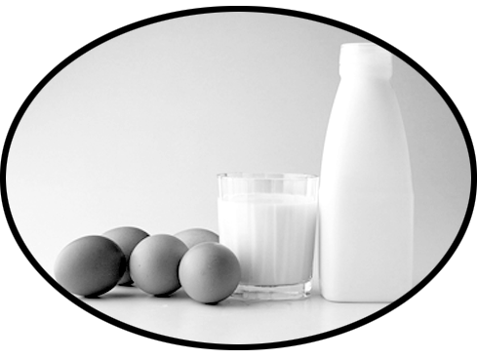牛奶、鸡蛋富含的营养素是________；
(2)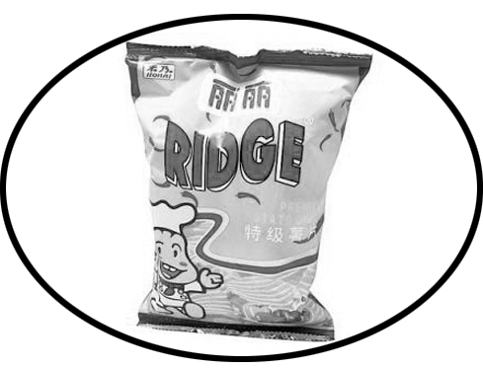食品包装时充氮气其主要目的是________________；
(3)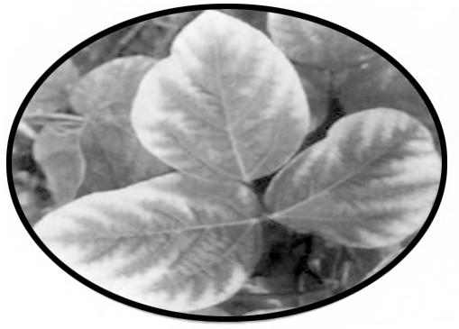大豆叶边缘发黄缺少________(填化肥种类)肥，该类化肥可增强作物_________能力；
(4)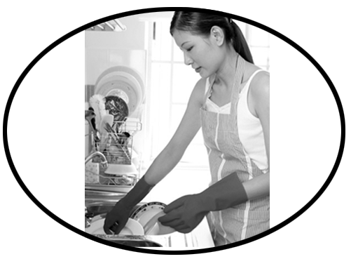用洗涤剂洗碗
13．(6分)(乌鲁木齐中考)“一带一路”带动了新疆的经济发展，提高了人们的生活质量。
(1)南疆地区是我国重要棉花产地，区别纯棉和涤纶的方法是________。
(2)新疆地方美食“拌面”，面中提供的营养素主要是________。
(3)新疆是著名的“瓜果之乡”，瓜果可为人体提供大量的维生素C，维生素C可有效预防________病。
14．(7分)(雅安中考)某方便面的营养成分表如下(其中碳水化合物主要指淀粉等)：

营养成分表
项目 | 每100克
能量 | 1 966千焦
蛋白质 | 7.5克
脂肪 | 21.8克
碳水化合物 | 60.7克
钠 | 2 530毫克

(1)表中“钠”是指________(填字母)。
A．离子 B．分子
C．元素 D．单质
(2)方便面中含的营养素有________种。
(3)方便面中使用的食盐可以是加碘盐，人体中缺碘可能患有的疾病是________________(填“甲状腺肿大”或“骨质疏松”)。
(4)若小明用天然气煮方便面，请问天然气主要成分燃烧的化学方程式是________________________。
(5)若用漏勺捞煮好的方便面，这与化学基本操作中的________原理相似。
(6)中国居民膳食指南建议每天食用食盐不超过6克。假设小明某天吃了100克该方便面，相当于吃了食盐________克(计算结果保留一位小数)。
15．(6分)(盐城中考)生活中处处有化学。
(1)人类六大营养素中，能供给人体能量的有油脂、蛋白质和________。青少年缺________(填元素符号)会患佝偻病和发育不良。
(2)下列做法有益人体健康的是________。
A．霉变的大米洗净后食用
B．大量使用防腐剂，延长食品保存期
C．大量出汗后，适量饮用含无机盐的饮料
D．每天摄入一定量的蔬菜、水果等含维生素较多的食物
(3)化肥可提供农作物生长需要的营养元素，磷矿粉[化学式为Ca₃(PO₄)₂]属于________(填“氮”“磷”或“钾”)肥，尿素[化学式为CO(NH₂)₂]中氮元素的质量分数为________(计算结果保留一位小数)。
16．(8分)酸奶是日常生活中常见的一种食品，下表是某酸奶外包装上标识的营养成分表。

项目 | 能量 | 蛋白质 | 脂肪 | 糖类 | 钠
每100 g | 329 kJ | 2.6 g | 3.1 g | 10.0 g | 60 mg
请填写下列空格：
(1)酸奶中的________在消化道内会逐渐被分解成可被人体吸收的多种氨基酸。
(2)脂肪在人体内分解、氧化释放出能量的过程，是将________能转化为热能。
(3)蔗糖(C₁₂H₂₂O₁₁)是酸奶中的一种糖类物质，蔗糖的组成中碳、氢元素的质量比为________(填最简整数比)。
(4)在选择制作酸奶包装盒的材料时，从化学性质的角度分析该材料应具备________________的特点(填写一条即可)。
三、实验探究题(12分)
17．(台州中考)牛奶含有丰富的蛋白质，《本草纲目》中说牛奶有“返老还童”的功效，奶茶是否也具有类似的功效呢？
【查阅资料】食醋中的酸性物质会使蛋白质凝固和沉淀。
【实验步骤】
①在盛有100毫升某奶茶的烧杯中，加入足量的食醋，充分搅拌后过滤、干燥，称量滤渣的质量。
②选取4种品牌的纯牛奶各100毫升，分别倒入4个烧杯，重复步骤①操作。
【数据记录】如图，请回答下列问题：
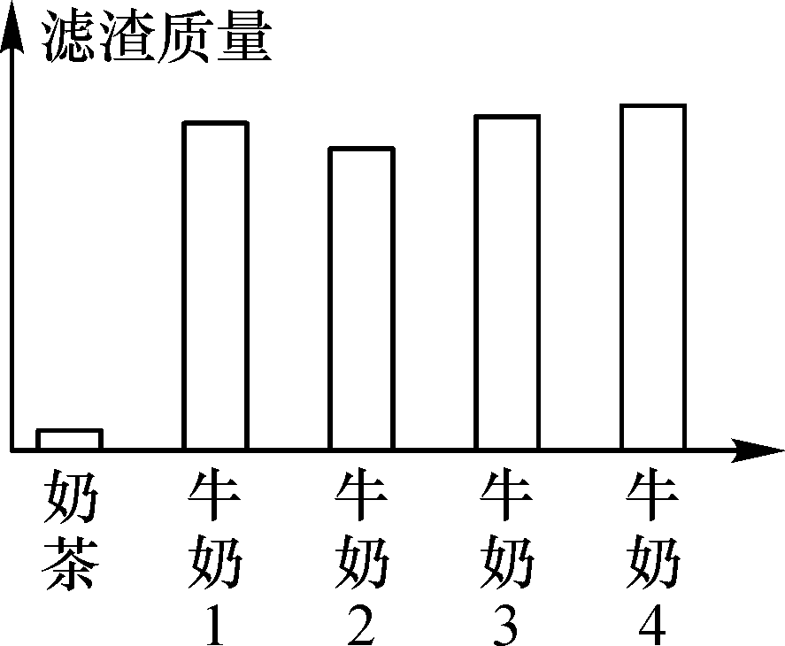
(1)从样品的选取上看，该实验存在的缺陷是________________。
(2)下列因素会对滤渣质量多少产生影响的是________。
A．倒入食醋的量 B．被测样品的体积 C．烧杯的大小
(3)上述实验只能粗略测定蛋白质的含量，准确检测的方法之一是：先对样品中所含氮元素质量进行测定，再根据蛋白质中氮元素的含量约16%，折算成蛋白质的质量，已知牛奶、奶茶中的营养成分有蛋白质、脂肪、糖类等，那么，利用这种方法检测牛奶、奶茶中的蛋白质含量，其前提条件是________________________________________________________________________。
(4)据统计，我国人均乳制品消费量只及世界人均乳制品消费量的1/3，而白酒的消费量却与牛奶相似，可见，提高居民健康饮食的意识势在必行，下列观点和做法合理的是________。
A．选择食品前，应该研读其标签 B．购买食品时，主要看口味
C．食品价格越贵，对健康越有益 D．根据膳食平衡，选择食品
四、计算题(10分)
18．(东营中考)钙是人体中的常量元素，缺钙时可通过食用保健药剂来增加摄入量。某补钙药剂说明书的部分信息如图1所示。现将100 g盐酸分成5等份，逐次加到用40片该药剂制成的粉末中(其他成分不与盐酸反应)，得到部分数据与图象如图2和图3所示。请根据有关信息回答问题。
 | 第1次 | 第3次 | 第4次
加入盐酸的质量(g) | 20 | 20 | 20
剩余固体的质量(g) | 35 | a | 20
××牌补钙剂
有效成分：CaCO₃
净重：100 g
100片/瓶

图1 图2
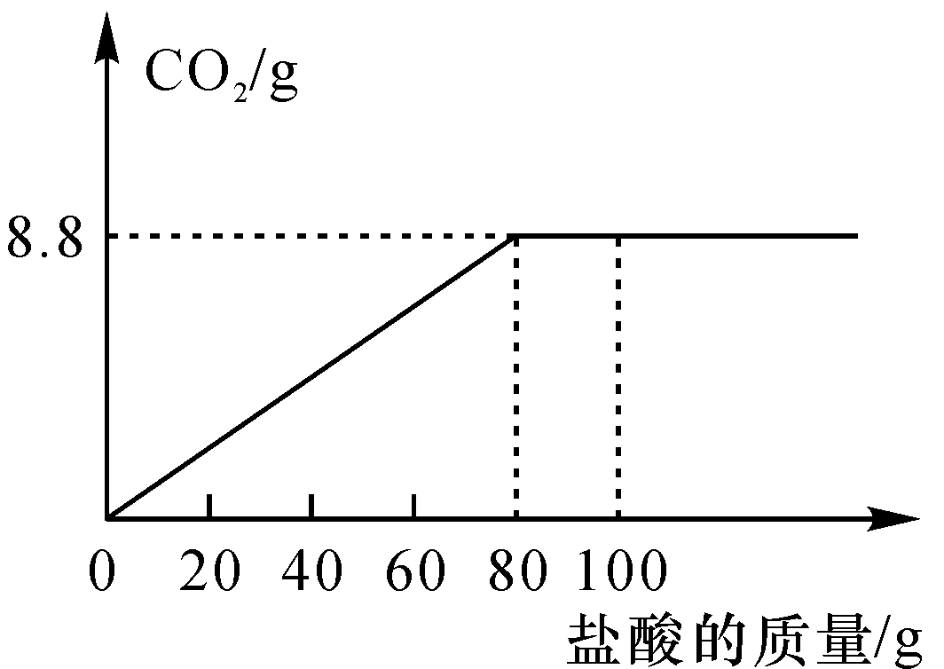
图3
(1)人体缺钙易出现的疾病是________，这时除在医生指导下服用保健药剂外，日常生活中要多摄入________________等食物。
(2)该品牌补钙药剂中CaCO₃的质量分数是________，a的数值为________。
(3)求该盐酸中溶质的质量分数(写出计算过程，计算结果保留一位小数)。

参考答案

1．C 2.D 3.A 4.C 5.A 6.D 7.B 8.D 9.C 10.A 11.(1)有机物 (2)光合 (3)维生素 12.(1)蛋白质 (2)防止食物腐败 (3)钾 抗病虫害和抗倒伏 (4)乳化作用 13.(1)灼烧 (2)糖类 (3)坏血 14.(1)C (2)4 (3)甲状腺肿大 (4)CH₄＋2O₂=====CO₂＋2H₂O (5)过滤 (6)6.4 15.(1)糖类 Ca (2)CD (3)磷 46.7% 16.(1)蛋白质 (2)化学 (3)72∶11 (4)无毒(合理即可) 17.(1)奶茶样品单一 (2)AB (3)牛奶、奶茶中脂肪、糖类等物质中不含有氮元素 (4)AD 18.(1)骨质疏松 牛奶、虾皮或骨头汤 (2)50% 25
(3)设药剂粉末中CaCO₃恰好完全反应消耗盐酸中的溶质质量为x。
CaCO₃＋2HCl===CaCl₂＋H₂O＋CO₂↑
73 44
x 8.8 g
＝ x＝14.6 g
盐酸溶质质量分数为×100%≈18.3%
答：反应的盐酸中溶质的质量分数为18.3%。

